[存在多处图像重复问题、未解决的作者署名争议，吉林大学第二医院Chun-Li Song的论文被撤稿](https://mp.weixin.qq.com/s?__biz=Mzk1NzE0NTE5Mg==&mid=2247488528&idx=2&sn=f62649f29d8c68eebbfcabdfa5ad3a7d&chksm=c206a2dcfc5922995dd82da4ad2ac3a93d13caf3ccd97968451bcc009c3971de45ea03c3b203&scene=126&sessionid=1742315731)

净研行动[净研行动](javascript:void(0);)2025-03-15 12:28:17浙江

**01**

**问题论文**

标题：Down-regulation of microRNA-320 suppresses cardiomyocyte apoptosis and protects against myocardial ischemia and reperfusion injury by targeting IGF-1

期刊：Oncotarget

单位：吉林大学第二医院

发表时间：2016年5月9日

DOI: 10.18632/oncotarget.9240

撤稿原因：图2展示了不同病毒转导到心肌组织中的效率，其中A、B和C面板存在重叠。图7A展示了流式细胞术的数据，其中有两幅图像是重复的，但它们本应代表不同的实验条件。此外，图7A中的图像还出现在一篇已撤回的、不相关的早期发表论文[1]的图4中，以及论文[2]的图3A中。图6C、8A和9A中的β-肌动蛋白的蛋白质印迹图像出现在一篇早期发表的论文[3]中，以及同期发表的论文[4]中。此外，已撤回的论文[5]与图7C和9A共享了蛋白质印迹图像。

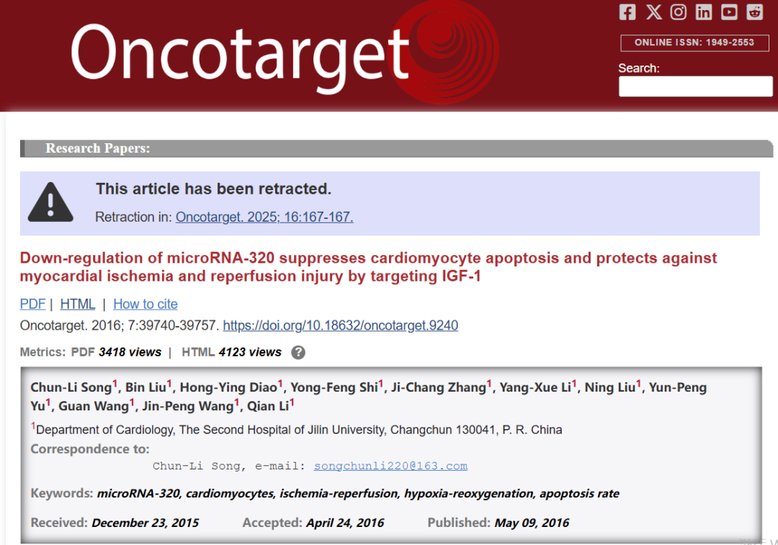

本研究得到了中国国家自然科学基金委国家杰出青年科学基金（51103059）、吉林省自然科学基金（201115071，20140101054JC）、吉林省产业技术研究与开发项目（2013C023-3）、吉林省科技发展计划项目（20150519025JH）以及吉林省卫生和计划生育委员会科学研究计划项目（2014Z075）的资助。

**02**

**具体说明**

① 图2A,B,C存在重叠面板。

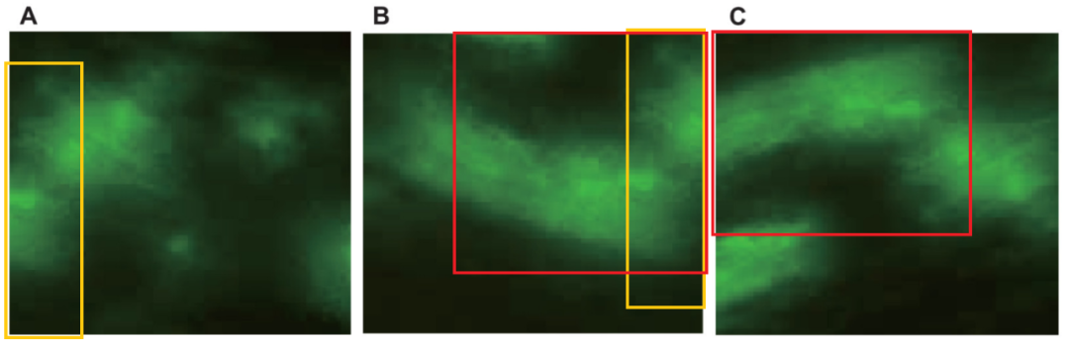

② 图7A与两篇无关论文流式细胞术图存在在多处重叠面板。

图7A（本文）

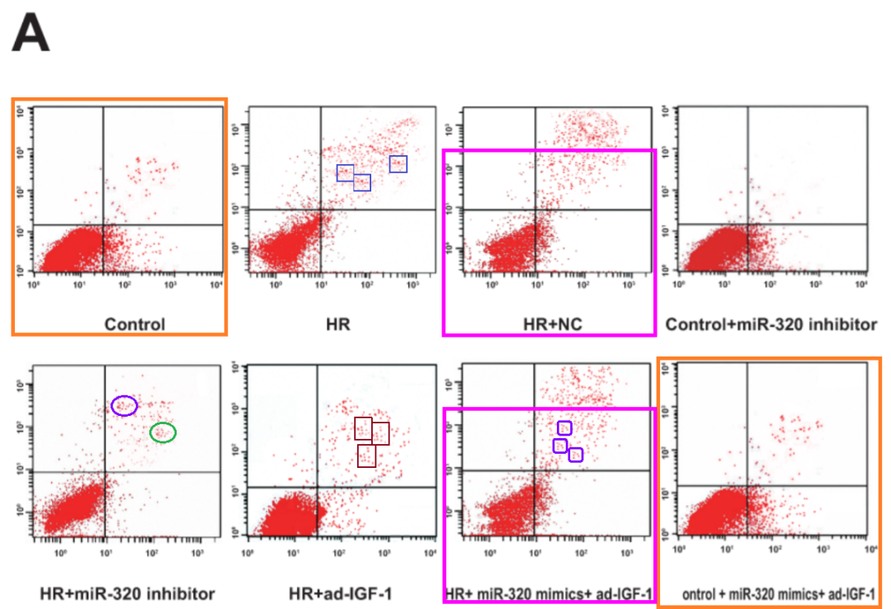

图4（doi: 10.1159/000437379）

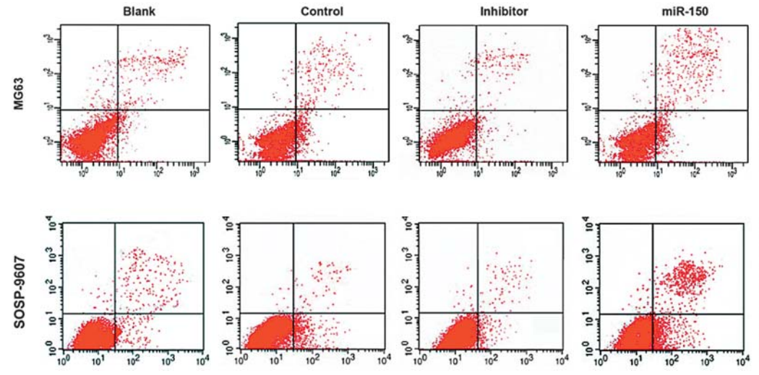

图3C（doi: 10.1002/jcb.28289）

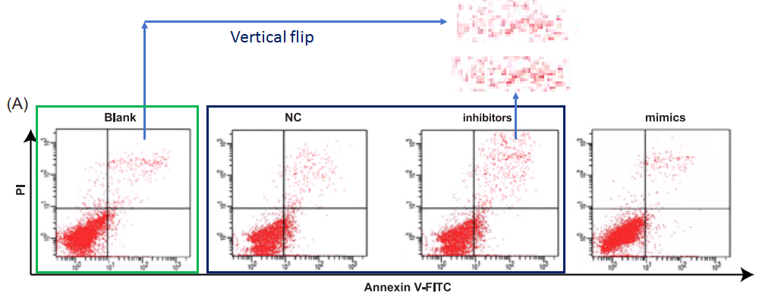

图3A（doi: 10.18632/oncotarget.10730）

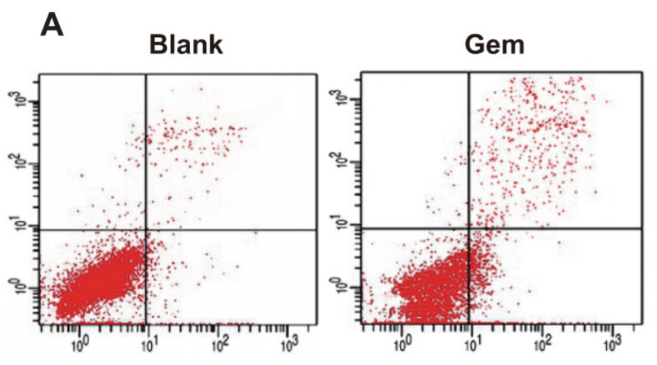

③ 图9A、图8A的蛋白印迹分别与两篇无关论文存在重叠。

图9A（本文）

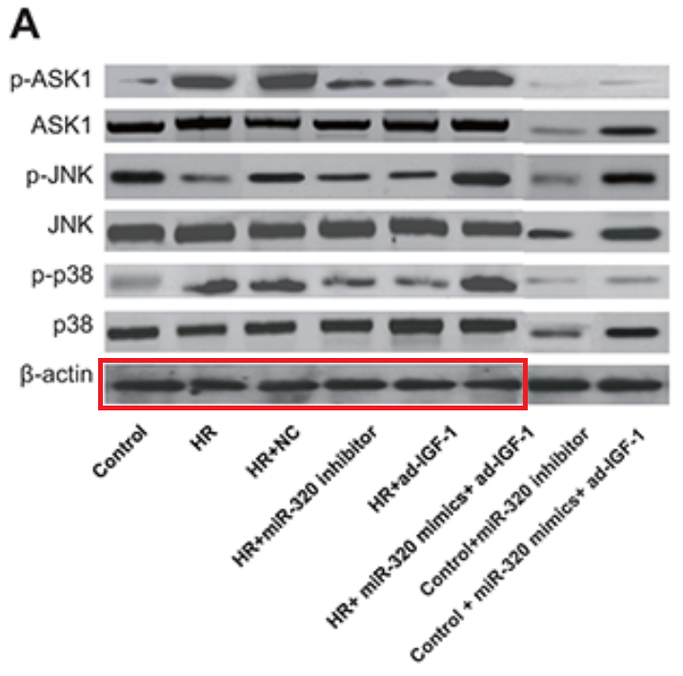

图8A（本文）

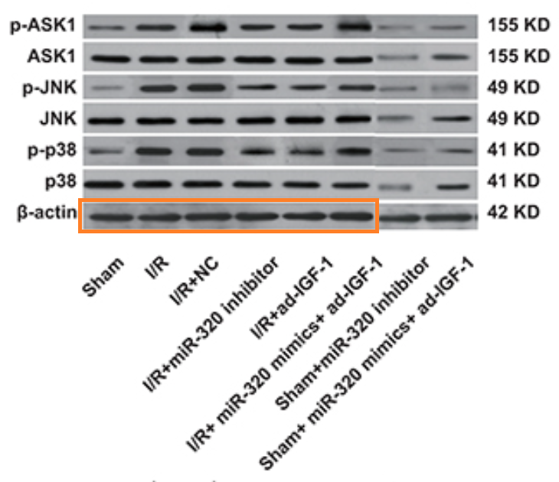

图5C（左）和图6B（右）

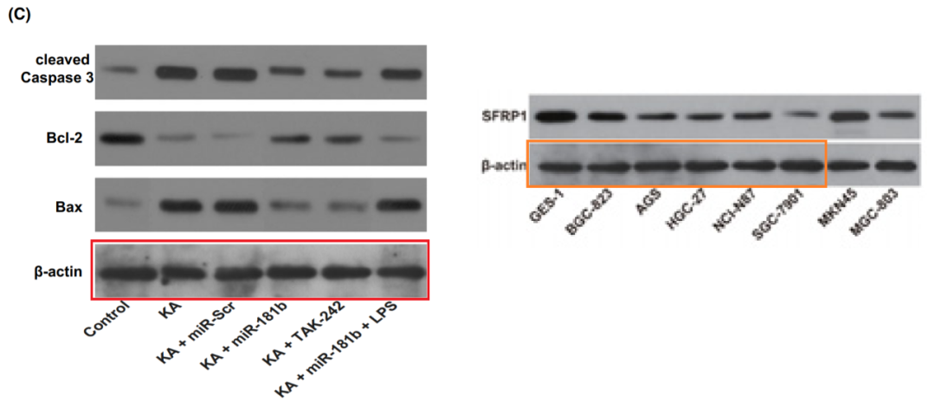

④ 图9A

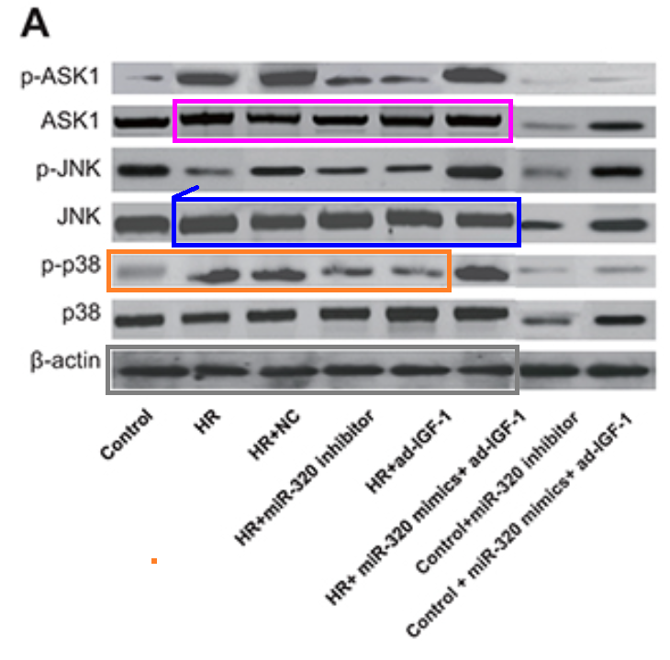

以及图7C

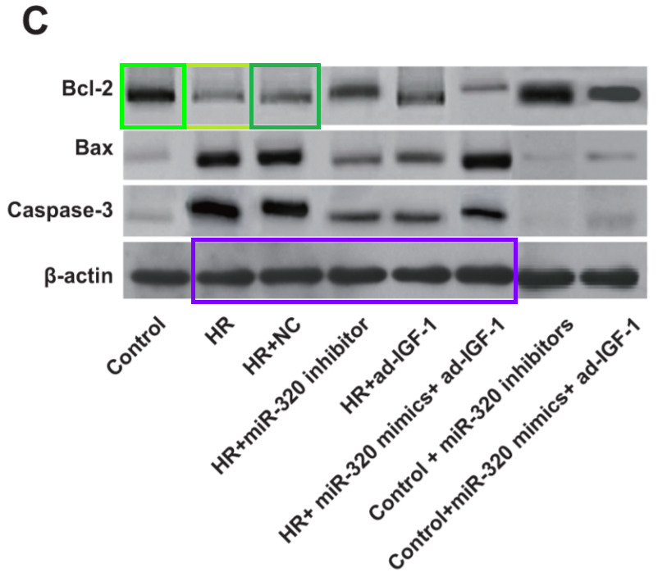

与无关论文图 3A（doi: 10.18632/oncotarget.12718）存在重叠的WB印迹。

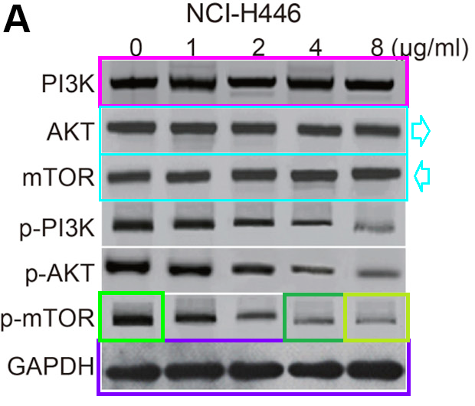

与无关论文图 1C、3C（doi: 10.1080/01616412.2018.1480921）存在重叠的WB印迹。

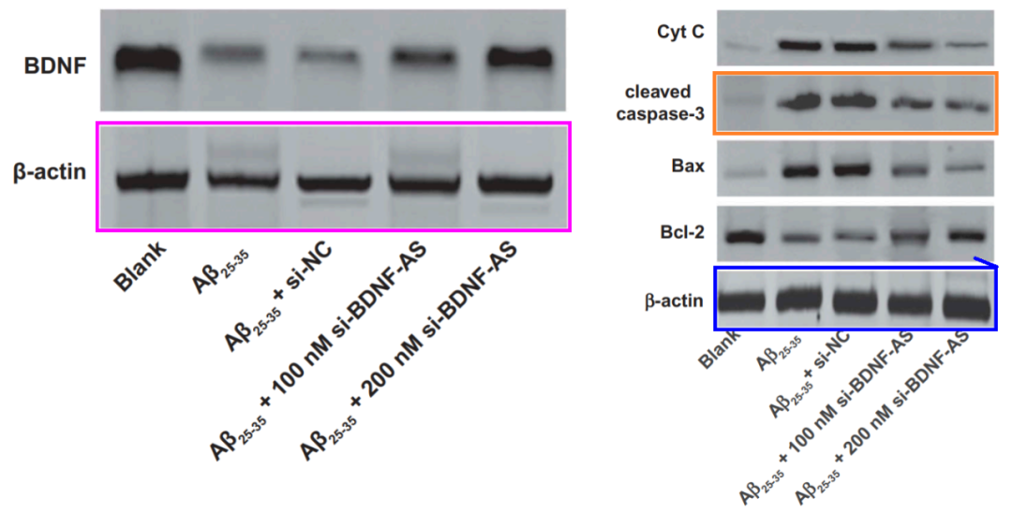

**03**

**处理结果**

《Oncotarget》已完成对本文的调查。发现存在多处内部和外部图像重叠和重复的情况。具体而言，图2展示了不同病毒转导到心肌组织中的效率，其中A、B和C面板存在重叠。图7A展示了流式细胞术的数据，其中有两幅图像是重复的，但它们本应代表不同的实验条件。此外，图7A中的图像还出现在一篇已撤回的、不相关的早期发表论文[1]的图4中，以及论文[2]的图3A中。图6C、8A和9A中的β-肌动蛋白的蛋白质印迹图像出现在一篇早期发表的论文[3]中，以及同期发表的论文[4]中。此外，已撤回的论文[5]与图7C和9A共享了蛋白质印迹图像。虽然通讯作者宋春丽提供了修正后的图7，但其他问题仍未得到解决。此外，作者还指出了未解决的作者署名争议，并要求撤回稿件。这一撤回请求也得到了吉林大学第二医院的认可。鉴于这些发现以及作者署名争议，编辑部决定撤回本文。所有作者均同意这一决定。

涉及文章

[1] Li X, Chen L, Wang W, Meng FB, Zhao RT, Chen Y. MicroRNA-150 Inhibits Cell Invasion and Migration and Is Downregulated in Human Osteosarcoma. Cytogenet Genome Res. 2015; 146:124–35. https://doi.org/10.1159/000437379. [PubMed]. Retraction in: Cytogenet Genome Res. 2022; 162:95. https://doi.org/10.1159/000523671.

[2] Chen YM, Liu Y, Wei HY, Lv KZ, Fu PF. Large intergenic non-coding RNA-ROR reverses gemcitabine-induced autophagy and apoptosis in breast cancer cells. Oncotarget. 2016; 7:59604–17. https://doi.org/10.18632/oncotarget.10730. [PubMed]

[3] Zhang L, Ding Y, Yuan Z, Liu J, Sun J, Lei F, Wu S, Li S, Zhang D. MicroRNA-500 sustains nuclear factor-κB activation and induces gastric cancer cell proliferation and resistance to apoptosis. Oncotarget. 2015; 6:2483–95. https://doi.org/10.18632/oncotarget.2800.

[4] Li B, Hu RY, Sun L, Luo R, Lu KH, Tian XB. RETRACTED: Potential role of andrographolide in the proliferation of osteoblasts mediated by the ERK signaling pathway. Biomed Pharmacother. 2016; 83:1335–44. https://doi.org/10.1016/j.biopha.2016.07.033. [PubMed]. Retraction in: Biomed Pharmacother. 2023; 163:114737. https://doi.org/10.1016/j.biopha.2023.114737. [PubMed]

[5] Yu XS, Du J, Fan YJ, Liu FJ, Cao LL, Liang N, Xu DG, Zhang JD. Activation of endoplasmic reticulum stress promotes autophagy and apoptosis and reverses chemoresistance of human small cell lung cancer cells by inhibiting the PI3K/AKT/mTOR signaling pathway. Oncotarget. 2016; 7:76827–39. https://doi.org/10.18632/oncotarget.12718. [PubMed]. Retraction in: Oncotarget. 2019; 10:4252. https:// doi.org/10.18632/oncotarget.27064. [PubMed]

**参考信息**

https://www.oncotarget.com/article/28704/

提供线索或对推文存在疑义，请联系邮箱：jxscuijian@163.com





**微信搜一搜**



 净研行动